Comportements et stratégies : composer et décomposer des nombres jusqu’à 200
- L’élève modélise un nombre à 2 chiffres  en utilisant des dizaines et des unités  (une façon).  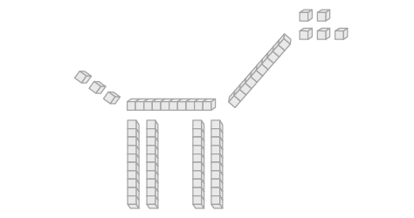  « J’ai modélisé 68 sur mon napperon, puis j’ai créé une girafe avec mes blocs. » | - L’élève modélise un nombre à 3 chiffres  en utilisant des dizaines et des unités  (une façon).  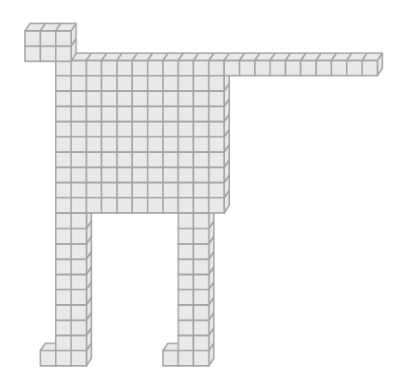  « J’ai modélisé 168 sur mon napperon, puis j’ai créé  un tigre avec mes blocs. » | - L’élève modélise un nombre à 3 chiffres d’une autre façon, mais l’échange n’est pas juste.  « J’ai échangé 2 réglettes contre 13 cubes. C’est  le nombre de cubes dont j’avais besoin pour former le visage. »  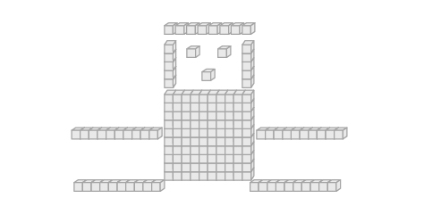
Observations et documentation
- L’élève modélise un nombre à 3 chiffres  en utilisant des centaines, des dizaines et  des unités (plus d’une façon).  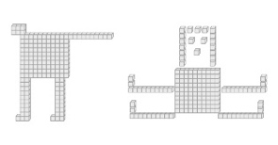  « J’ai échangé 2 réglettes contre 20 cubes unitaires. » | - L’élève modélise un nombre à 3 chiffres de différentes façons, mais n’arrive pas à comprendre la valeur des blocs.  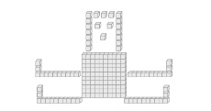  « 100 centaines (le corps) + 20 unités (la tête)  + 40 dizaines + 8 unités (les jambs) = 168 » | - L’élève réussit à modéliser un nombre à  3 chiffres de différentes façons et à noter  les phrases d’addition connexes.  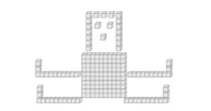  « 100 (le corps) + 20 (la tête) + 48 (les jambs)  = 168 »
Observations et documentation

